【全国百强校】吉林省实验中学2015-2016学年度初三年级上学期9月考物理试卷(无答案)
一、单项选择题（每小题2分，共20分）
1.下列各组物质中，都属于导体的一组是
A.自行车轮胎、食盐水、塑料绳 B.玻璃、大地、油
C.金属、石墨、人体 D.硬币、干木条、玻璃
2.下列现象中，通过热传递来改变内能的是
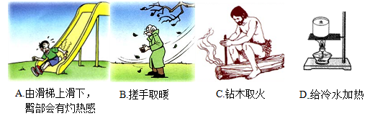

3. 冰在熔化过程中，下列判断正确的是
图1
A.内能不变，比热容不变 B.吸收热量，分子运动加快
C.比热容变大，内能增加 D.温度不变，因此分子势能不变
4.下列现象与摩擦起电无关的是
A.用塑料梳子梳干燥的头发，越梳越蓬松 B.晚上脱化纤毛衣时会有火花产生
C.运送石油的大卡车常在地上拖一条铁链 D.冬天用搓手的方式使手变暖
5.甲、乙两种物质，它们的质量之比是3 ：1，若它们升高相同的温度吸收热量之比是
3︰2，则它们的比热容之比是
A. 9 ︰2 B. 2 ︰9 C.1 ︰2 D.2 ︰1
6.以下是小明对有关电学知识的理解，其中不正确的是
A.在电源外部，电流的方向是从电源正极流向电源负极
B.为使两盏灯同时亮，同时灭，两盏灯一定要串联
C.验电器是利用同种电荷相互排斥的原理制成的
D.在电路中，电源是提供电能的装置
7.质量和初温相同的铜块和水（C_{铜}＜C_{水}），它们吸收相同热量后，将铜块立即投入水中，则
A.铜块和水之间无热传递 B.温度由铜块传给水
C.热量由铜块传给水 D.热量由水传给铜块
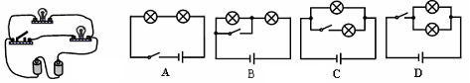
8.如图乙的四个电路图与如图甲实物图能完全对应的是

甲 乙
9.如图所示的电路中，闭合开关时，下列说法正确的是
8题甲 8题乙

A．两灯泡串联 B．电流表测的是总电流
C．电流表测的是L₁的电流 D．开关只能控制L₂
10.如图所示，闭合开关S时，小灯泡L₁、L₂都不亮。用一段导线的两端接触a、b两点时，两灯都不亮；接触b、c两点时，两灯也不亮；接触c、d两点时，两灯都亮。对此，
下列判断中正确的是
A．灯L₁ 断路 B．灯L₂断路 C．开关S断路 D．灯L₂短路
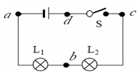
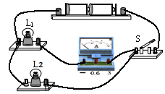

10题图
9题图

[来源:学#科#网]
二、填空题（每空1分 共15分）
11.用丝绸摩擦后的玻璃棒带 电荷，如果用丝绸接触验电器的金属球,验电器金属箔带 电荷（填“正”或 “负”）。
12.在房间里喷洒空气清新剂，室内很快能闻到香味，这是一种 现象，表明分子在不停的做 。
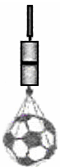
13.汽车发动机在工作时温度升得很高，为了避免危险，在发动机外设有一个水套，让它被水套包围，这是通过 的方式减少发动机内能；水套中用水而不用其他液体是因为水的 ，所以吸热本领强。
14..水与酒精混合后的总体积小于混合前的体积之和，表明分子之间存在着 ；如图所示把两块表面干净的铅块压紧，下面吊一个重物也不能把它们拉开，说明分子间存在 。
15.如图所示的电路．闭合开关S₁和S₂后，会出现的现象是灯 （“亮”或“不亮”），电动机 （“转”或“不转”）。
16. 如图所示电路中：
（1）若使L₁、L₂串联，则只闭合开关 ；（2）若使L₁、L₂并联，则只断开开关 ；[来源:学|科|网Z|X|X|K]
（3）同时闭合开关 是不允许的。
17. 如图所示电路中，电流表A₁与A₂指针指示的位置如图所示，则电流表A₁所使用的量程为0～3A，读数是 ；电流表A₂测量通过 的电流。
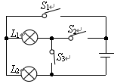
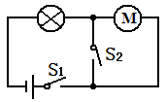
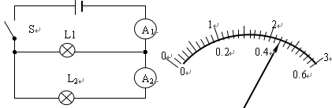

15题图 16题图 17题图

三、计算题（每小题5分 共10分） [来源:学科网ZXXK]
18.某铝件加工之前的温度是20℃，加工之后的温度是100℃，如果要让加工后质量为
1kg的铝件[c_{铝}=0.88×10³J/（kg•℃）〕温度冷却到加工前的温度，则该铝件需要放出多少焦耳的热量？
19.在一个标准大气压下，质量为2kg初温是20℃的水吸收了8.4×10⁵J的热量，求水升高到的温度。
四、综合题（共25分）
20.（2分）根据标记的电流方向，把电池和开关的符号分别填进电路,使两盏灯都发光。
21.（2分）用笔画线表示导线，按照图甲所示的电路图，将图乙中各元件连接起来。（导
线不允许交叉）
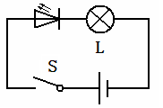
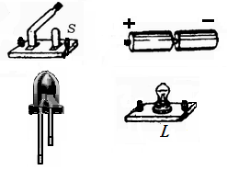
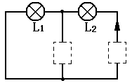
20题图 21题图甲 21题图乙

22.（4分）小刚同学在实验室做连接串联电路的实验时，连接如图所示的实物图。
（1）小刚同学的错误是闭合开关后，会出现________的故障；（2）要使两灯并联，请用笔线代替导线画出改正后的正确电路，并在要拆除的那根线上打上“×”号；（3）在方框内画出改正后的正确电路图。
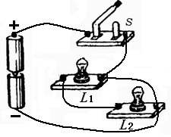
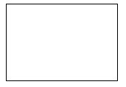
[来源:学*科*网Z*X*X*K]
22题图

23.（6分）（1）如图甲所示，大口玻璃瓶内有一些水，水的上方有水蒸气。通过打气筒给瓶内打气，达到一定程度时，瓶塞跳出，同时还能看到瓶口出现“白气”,这是 现象，（填物态变化名称）此过程实质是能量的 （选填“转化”或“转移”）过程。 （2）如图乙所示，在一个配有活塞的厚壁玻璃筒中放一小团硝化棉，迅速向下压活塞，压缩玻璃筒内的空气，对筒内空气 ，空气_______增加，温度升高，棉花燃烧起来。（3）如图丙所示，把分别盛有热水和冷水的两个玻璃杯放在桌面上，小心地向杯中各滴入一滴红墨水，不要搅动。观察到的现象是 ，该实验说明_________越高，分子无规则热运动越剧烈。
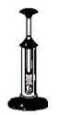
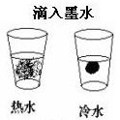
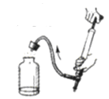

甲 乙 丙

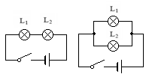
24．（4分）电学课上，老师曾讲过“开关的作用”，激发了小红等同学对开关的控制作用的探究。小红找来两只相同的小灯泡，装有两节干电池的电池盒，开关一只，导线若干。针对一只开关同时控制两盏电灯通断的情况画出电路图，如图所示。按图所示电路探究了开关的控制作用。请你思考回答问题：
（1）按图 连接电路，与节日小彩灯连接的
方式相同；把开关的位置换到两盏灯L₁、L₂中间
断开开关，则灯 不亮。[来源:学科网ZXXK]
（2）小红发现学校教室里，也是一只开关控制两盏
甲 24题图 乙
日光灯，教室里的日光灯采用的是 图所示的
连接方法，此种连接方法，若拧去一个小灯泡L₁，
则另一个小灯泡L₂ （选填“继续发光”或“不
发光”）。
25.（7分）小明在做“探究物质的吸热本领”的实验中，设计如图甲所示的实验装置，把甲、乙两种液体分别装入两个完全相同的烧杯中，分别用两个完全相同的酒精灯同时加热，用两支相同的温度计分别测量烧杯内液体的温度，液体温度随时间变化的图像如图乙所示.[网在完成每一个实验步骤时要考虑很多问题,下面是小明的实验步骤,请根据要求补充完成：
⑴先测量 （选填“体积”或“质量”）相同的甲和乙，所以实验时还需要的器材是 ；
⑵在实验时只要控制 相同就可以确定甲和乙吸收了相同的热量,加热完成后只要比较他们 变化的多少就可以比较出甲和乙吸热能力差异；
⑶分析图像可知，______ 液体的吸热本领强；
⑷若甲、乙两种液体中，一种液体是水，另一种液体的比热容是________J/（kg·℃）［c_{水}=4.2×10³ J/(kg·℃)］；
⑸若用水和沙子做实验，已知c_{水}＞c_{沙}，参照小明得出的结论，结合图丙的信息，判断此时是一天中的 （选填“中午”或“夜晚”）。
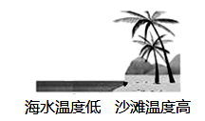
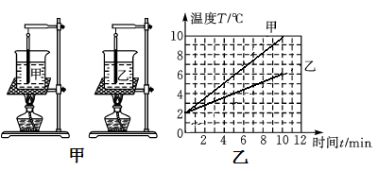

丙
25题图

